UNIVERSITATEA NAȚIONALĂ DE ȘTIINȚĂ ȘI TEHNOLOGIE POLITEHNICA BUCUREȘTI

FACULTATEA TRANSPORTURI

Departamentul

Telecomenzi și Electronică în Transporturi

PROIECT-P. A. C.

|  |  |
| --- | --- |
| Coordonator științific  **[As. Drd. Ing. Florin Bădău]** | Student  **Victor-Emanuel Grigorescu** |

București

2024

UNIVERSITATEA NAȚIONALĂ DE ȘTIINȚĂ ȘI TEHNOLOGIE POLITEHNICA BUCUREȘTI

FACULTATEA TRANSPORTURI

Departamentul

Telecomenzi și Electronică în Transporturi

DRIVER STEREO

|  |  |
| --- | --- |
| Coordonator științific  [As. Dr. Ing. Florin Bădău] | Student  [Victor-Emanuel Grigorescu] |

București

2024

Cuprins

Capitolul 1. ETAPA I 1

1.1 Schema inițială 1

1.2 Descrierea circuitului 1

1.3 Schema inițială cu nodurile marcate 2

1.4 Modelarea circui tului sub formă de program SPICE 2

1.5 Analiza .ac – lin 3

1.6 Analiza .tran 4

1.7 Analiza parametrică 4

1.8 Extragerea măsuratorilor 5

1.9 Alegerea componentelor 6

RN50C5623FB14 6

RN50C5623FB14 6

*Figura 9. R3/R4 RN50C5623FB14* 7

Capitolul 2. Etapa II 11

2.1 Schema redesenată în KiCad 11

11

2.2 Alegerea amprentelor pentru componente 11

2.2.1 Alegerea amprentelor pentru rezistențe 11

2.2.2 Alegerea amprentelor pentru condensatoare 12

2.2.3 Alegerea amprentelor pentru tranzistorii BC109C 13

2.2.4 Alegerea amprentelor pentru conectori 13

2.3 Realizarea cablajului imprimat cu KiCAD 14

2.3.1 Imaginea de asamblu a PCB-ului. 14

2.3.2 Vederea din față a cablajului imprimat 15

2.3.3 Vederea din spate a cablajului imprimat 15

2.3.4 Vedere F. Cu. a cablajului imprimat 16

2.3.5 Vedere B. Cu. a cablajului imprimat 16

2.3.6 Edge cuts 17

2.3.7 Front Silkscreen 17

17

2.4 Carcasa PCB-ului 18

19

23

Dimensiunile carcasei 24

Lista tabelelor 24

Lista figurilor 25

Anexa 1 26

R3/R4. RN50C5623FB14 27

# ETAPA I

## Schema inițială

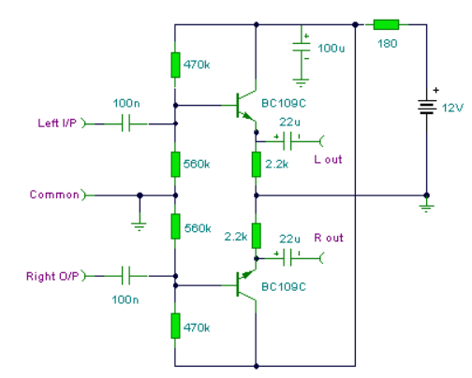

*Figura 1. Circuitul inițial.*

## Descrierea circuitului

Acest circuit este un driver stereo este, care amplifica două semnalele separate pentru a fi transmise către difuzoare.

* Semnalele de intrare intră prin două canale, Left I/P și Right O/P.
* Condesatoarele de 100nF de la intrări decupleaza componenta ce curent continuu.
* Tranzistoarele BC109C au rol de amplificator, unul se ocupă de semnalul venit din canalul stâng, altul de semnalul venit din canalul drept. Configurația amplificatorului este de emitor comun, ceea ce permte amplificarea semnalului de intrare.
* Rezistențele de 470kΩ, 560kΩ si 2,2kΩ controlează polarizarea tranzistoarelor.
* Condensatoarele de 22uF decupleaza componenta de curent continuu din semnalul amplficat, lăsând sa treaca componenta decurent alternativ. Condensatorul de 100uF ajuta la stabilizarea tensiunii de intrare.
* Sursa de tensiune, care alimenteaza circuitul are valoarea de 12V. Rezistența de 180 Ω este folostă pentru a limita curentul si a stabiliza tensiunea la tranzistoare.

## Schema inițială cu nodurile marcate

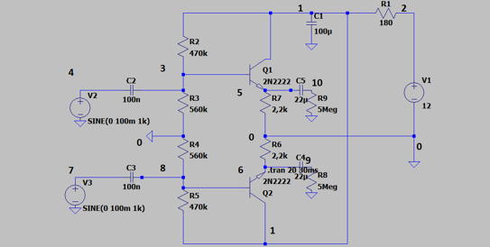

*Figura 2. Circuitul cu nodurile marcate.*

## Modelarea circui tului sub formă de program SPICE

*proiectPAC

R1 2 1 180

R2 1 3 470k

R3 3 0 560k

R4 8 0 560k

R5 8 1 470k

R6 6 0 2,2k

R7 5 0 2,2k

R8 9 0 1MEG

R9 10 0 1MEG

C1 1 0 100u

C2 3 4 100n

C3 8 7 100n

C4 6 10 22u

C5 5 9 22u

Q1 1 3 5 BC109C

.model BC109C NPN(Bf=450 BVbe=0,83)

Q2 1 8 6 BC109C

V1 2 0 12V

VIL 0 4 SIN (0 10m 1k) AC 30m

VIR 0 7 SIN (0 10m 1k) AC 30m

## Analiza .ac – lin

*Figura 3.Amplificarea .ac.*

Dreapta din graficul din figura 3 reprezintă raportul dintre tensiunea de ieșire și cea de intrare măsurată în dB. Măsurarea tensiunii s-a efectuat în nodul 4 (V(4)) pentru intrare și în nodul 10 (V(10)) pentru ieșire.

## Analiza .tran

*Figura 4. Analiza .tran.*

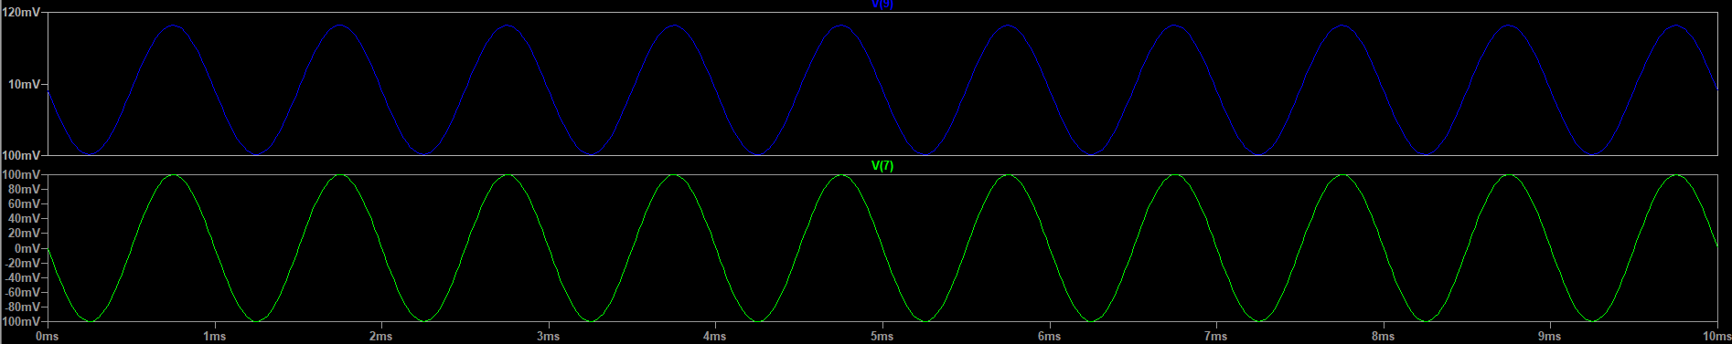

*Figura 5. Analiza .tran.*

## Analiza parametrică

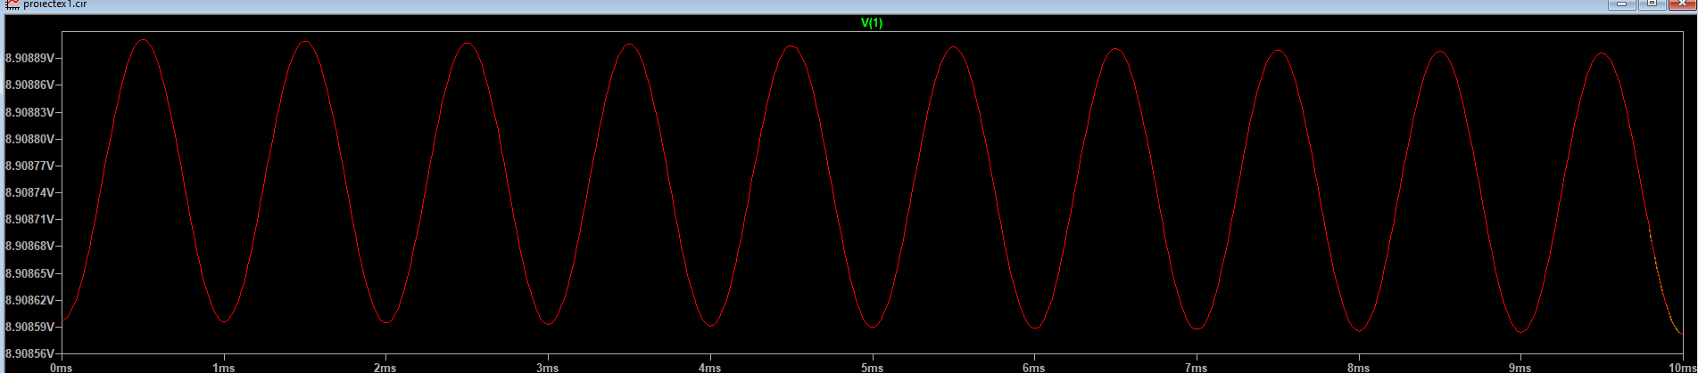

*Figura 6. Analiza parametrică*

## Extragerea măsuratorilor

1. Extragerea măsuratorilor

|  |  |  |  |  |
| --- | --- | --- | --- | --- |
| Componentă | Vloare nominală | Tensiune(V) | Curent(mA) | Putere(mW) |
| R1 | 180 | 0,731 | 4 | 2,924 |
| R2 | 470k | 6,430 | 0,13A | 0,83 |
| R3 | 560k | 8,64 | 0,86 µA | 7,43 µW |
| R4 | 560k | 4,83 | 0,86 µA | 4,15 µW |
| R5 | 470k | 6,43 | 0,13 µA | 0,83 |
| R6 | 2,2k | 4,04 | 2 | 8,08 |
| R7 | 2,2k | 4,04 | 2 | 8,08 |
| R8 | 1Meg | 0,07 | 0,7 µA | 0,049 nW |
| R9 | 1Meg | 0,07 | 0,7 µA | 0,049 nW |
| C1 | 100uF | 11,2 | 0,69 µA | 7,728 µW |
| C2 | 100nF | 4,83 | 0,36 µA | 1,738 µW |
| C3 | 100nF | 4,83 | 0,36 µA | 1,738 µW |
| C4 | 22uF | 4,04 | 0,70 µA | 2,828 µW |
| C5 | 22uF | 4,04 | 0,70 µA | 2,828 µW |
| Q1 | BC109C | 7,22 | 2 | 14,44 |
| Q2 | BC109C | 7,22 | 2 | 14,44 |

## Alegerea componentelor

REZISTENȚE

|  |  |  |  |  |  |  |
| --- | --- | --- | --- | --- | --- | --- |
| Componentă | Model | Dimensiune A | Dimensiune B | Dimensiune C | Dimensiune D | Preț unitar(RON) |
| R1 | RN50C1800FRE6 | 3.81 ± 0.51 | 1.65 ± 0.38 | 6.20 | 0.41 ± 0.05 | 1,53 |
| R2 | CF14JT10K0 | 3.30 ± 0.30 | 1.70 ± 0.30 | 28.00 ± 3.00 | 0.45 ± 0.05 | 0,47 |
| R3 | RN50C5623FB14 | 14.27±0.79 | 4.57 ± 0.38) | 17.45 | 0.64 ± 0.05 | 17,61 |
| R4 | RN50C5623FB14 | 14.27±0.79 | 4.57 ± 0.38 | 17.45 | 0.64 ± 0.05 | 17,61 |
| R5 | CF14JT10K0 | 3.30 ± 0.30 | 0.40 1.70 ± 0.30 | 28.00 ± 3.00 | 0.45 ± 0.05 | 0,47 |
| R6 | RNC50J2201FSB14 | 3.81 ± 0.51 | 1.78 ± 0.25 | 4.75 | 0.41 ± 0.0) | 14,91 |
| R7 | RNC50J2201FSB14 | 3.81 ± 0.51 | 1.78 ± 0.25 | 4.75 | 0.41 ± 0.05 | 14,91 |
| R8 | RN50C1004FB14 | 14.27 ± 0.79 | 4.57 ± 0.38 | 17.45 | 0.64 ± 0.05 | 39,59 |
| R9 | RN50C1004FB14 | 14.27 ± 0.79 | (4.57 ± 0.38 | 17.45 | 0.64 ± 0.05 | 39,59 |

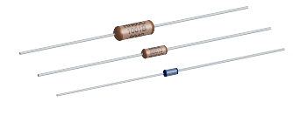

*Figura 7. R1* RN50C1800FRE6

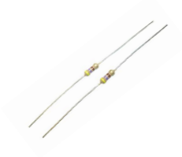

*Figura 8. R2/R5*

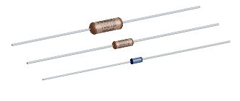

# *Figura 9. R3/R4 RN50C5623FB14*

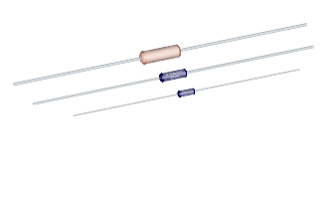

*Figura 10. R6/R7* RNC50J2201FSB14



*Figura 11. R8/R9* RN50C1004FB14

1. Condensatori1

|  |  |  |  |  |
| --- | --- | --- | --- | --- |
| Componentă | Model | Ød(mm) | L(mm) | Preț unitar(RON) |
| C1 | ECA1CHG101 | 5.0 | 11.0 | 1,32 |
| C4 | ECA1CEN220 | 5.0 | 7.0 | 1,32 |
| C5 | ECA1CEN220 | 5.0 | 7.0 | 1,32 |

1. Condensatori2

|  |  |  |  |  |
| --- | --- | --- | --- | --- |
| Componentă | Model | L(mm) | H(mm) | Preț unitar(RON) |
| C2 | C330C104KDR5TA | 12.70 | 17.02 | 6,02 |
| C3 | C330C104KDR5TA | 12.70 | 17.02 | 6,02 |

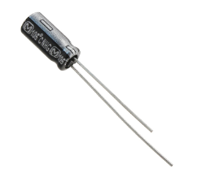

*Figura 12 . C1*

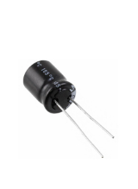

*Figura 13. C4/C5*

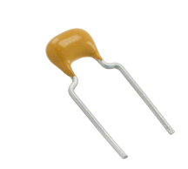

*Figura 14. C2/C3*

1. Tranzistori

|  |  |  |  |
| --- | --- | --- | --- |
| Componentă | Model | Tip carcasă | Preț unitar(RON) |
| Q1 | BC109C | TO-18 Metal Can Package | 3,87 |
| Q2 | BC109C | TO-18 Metal Can Package | 3,87 |

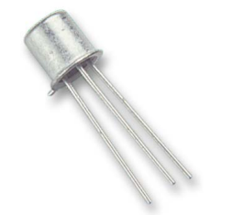

*Figura 15. BC109C*

1. Conectori

|  |  |  |  |  |
| --- | --- | --- | --- | --- |
| Componentă | Model | L | H | Preț unitar(RON) |
| Con1 | 1776275-2 | 8,3mm | 7(mm) | 1,56 |
| Con2 | 1776275-2 | 8,3mm | 7(mm) | 1,56 |

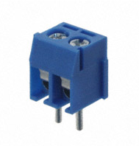

*Figura 16. Conector* 1776275-2

# Etapa II

## Schema redesenată în KiCad

## 

Figura 17. Schema redesenată în KiCad.

## Alegerea amprentelor pentru componente

### Alegerea amprentelor pentru rezistențe

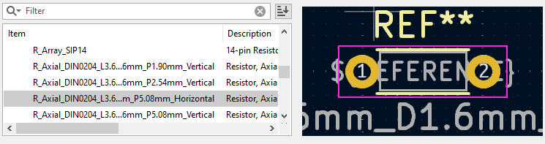

Figura 18. Amprente pentru R1, R2, R5, R6 și R7.

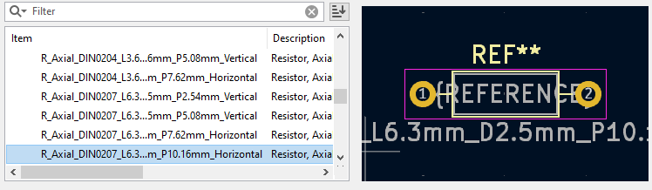Figura 19. Amprente pentru R3, R4, R8 și R9.

### Alegerea amprentelor pentru condensatoare

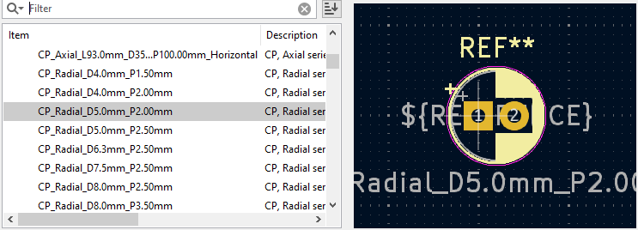

Figura 20. Amprente pentru C1, C4 și C5.

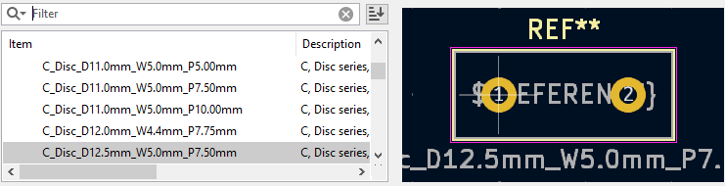

Figura 21. Amprente pentru C2 și C3.

### Alegerea amprentelor pentru tranzistorii BC109C

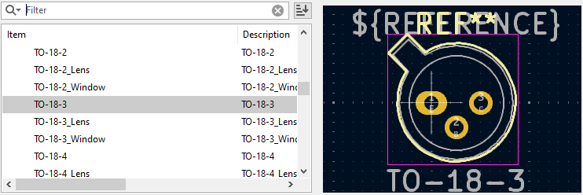

Figura 22. Amprente pentru tranzistorii BC109C.

### Alegerea amprentelor pentru conectori

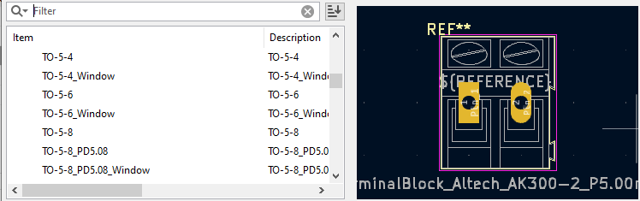

Figura 23. Amprente pentru conectori.

## Realizarea cablajului imprimat cu KiCAD

### Imaginea de asamblu a PCB-ului.

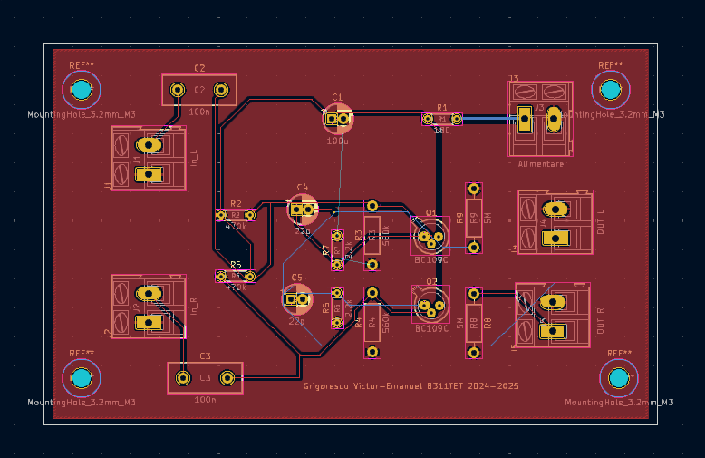

Figura 24. Imaginea de asamblu a PCB-ului.

### Vederea din față a cablajului imprimat

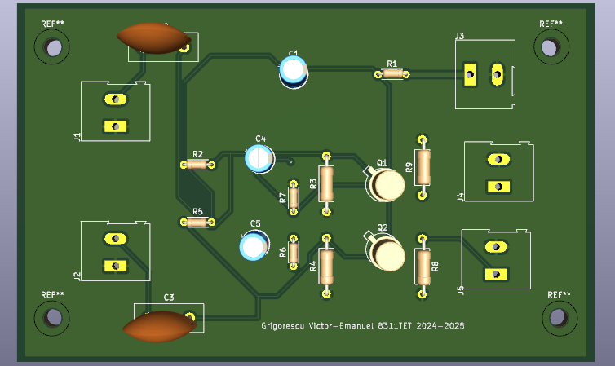

Figura 25. Vederea din față a cablajului imprimat.

### Vederea din spate a cablajului imprimat

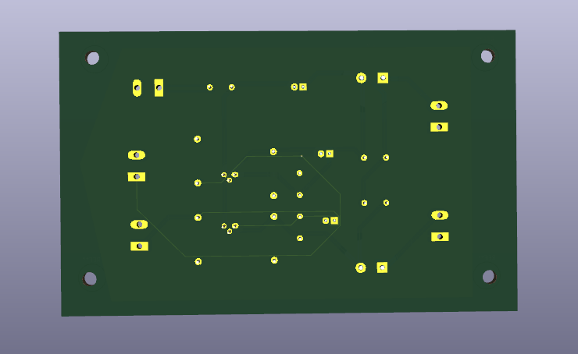

Figura 26. Vederea din spate a cablajului imprimat

.

### Vedere F. Cu. a cablajului imprimat

Figura 27. Vederea F. Cu. a cablajului imprimat.

### Vedere B. Cu. a cablajului imprimat

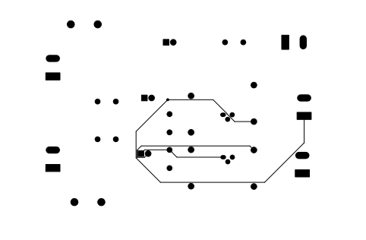

Figura 28. Vederea B. Cu. a cablajului imprimat.

### Edge cuts



Figura 29. Edge cuts.

### Front Silkscreen

### 

Figura 30. Front silkscreen.

## Carcasa PCB-ului

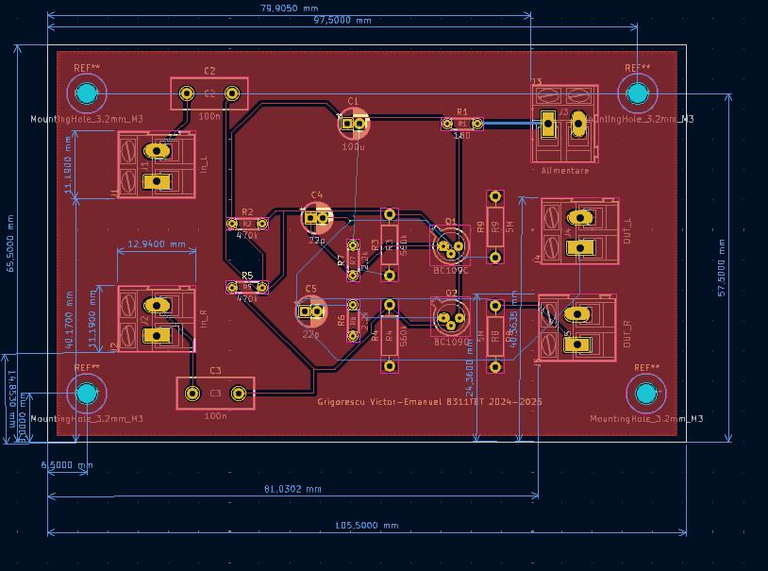

Figura 31. Măsurători efectuate.

Pentru realizarea carcasei PCB-ului este necesară efectuarea mai multor măsuratori. Acestea sunt importante deoarece carcasa trebuie sa se potrivească pe măsura PCB-ului.

Aceste măsurători constau în:

* Marimea PCB-ului
  + - * 1. Lungimea: 105.5mm
        2. Lățimea: 57.5mm
* Distanța găurilor de montare față de marginile cablajului imprimat
* Distanța conectorilor față de marginile cablajului imprimat

### 

# 

Figura 32. Carcasa din perspectiva FRONT

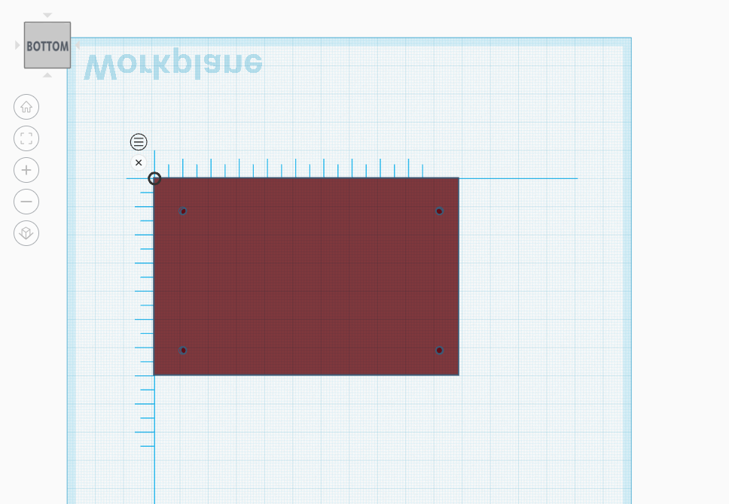

Figura 33. Carcasa din perspectiva BOTTOM

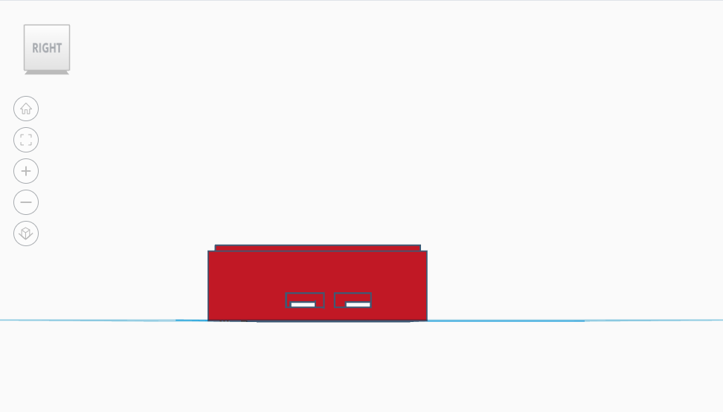

Figura 34. Carcasa din perspectiva RIGHT

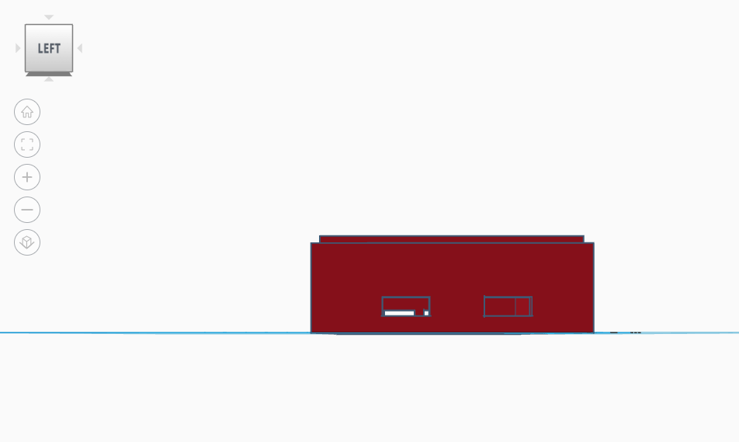

Figura 35. Carcasa din perspectiva LEFT

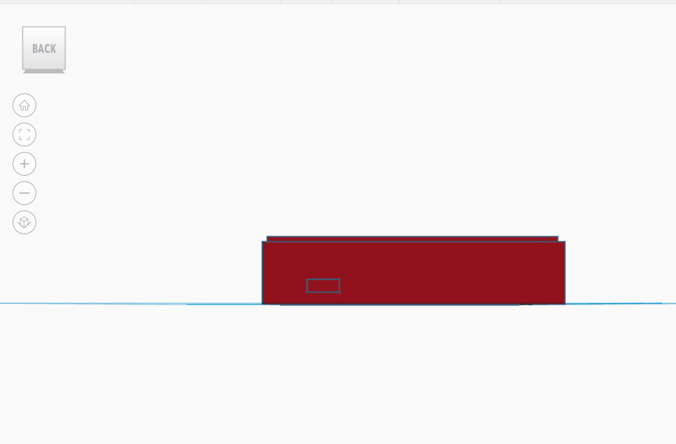

Figura 36. Carcasa din perspectiva BACK

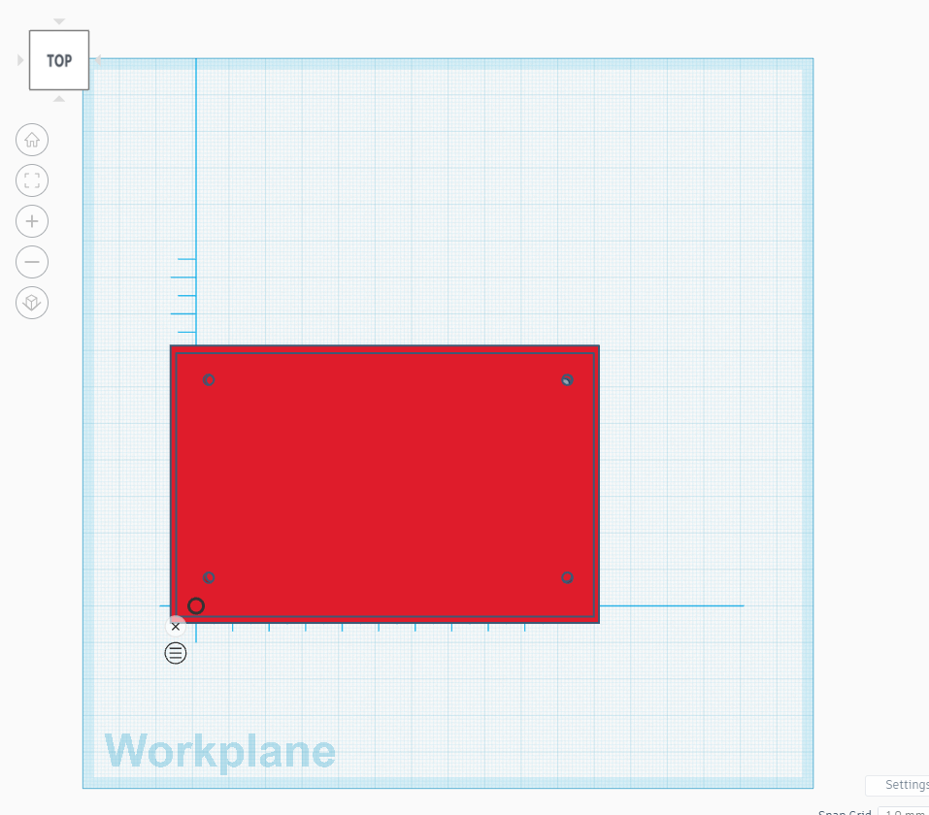

Figura 37. Carcasa din perspectiva TOP

# 

Figura 38. Carcasa În perspectivă

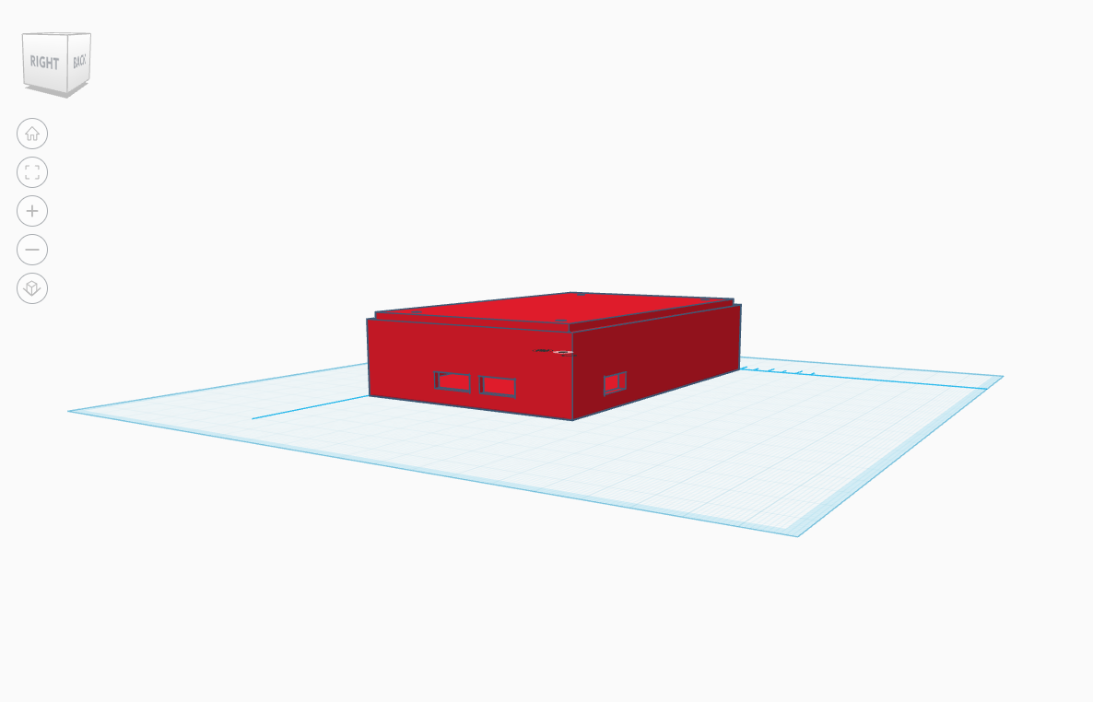

Figura 39. Carcasa În perspectivă

# Dimensiunile carcasei

* Lungime: 109.5mm
* Lățime: 69.5mm
* 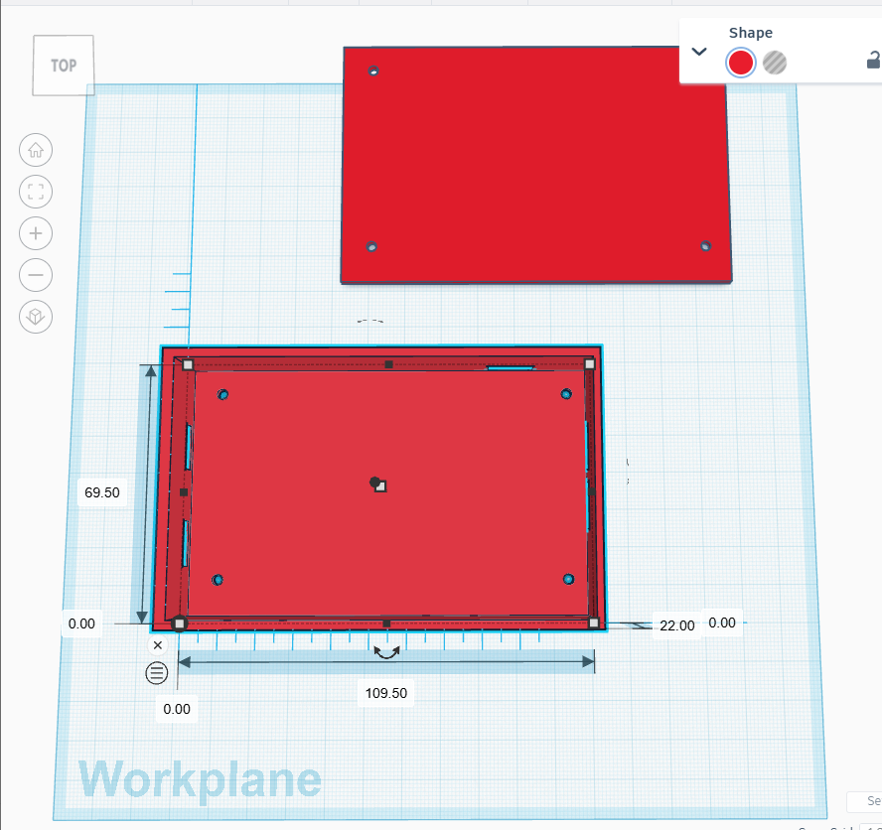Înălțime: 22mm

Figura 40. Măsurătorile carcasei

# Lista tabelelor

Extragerea măsurătorilor5

REZISTENȚE6

Condesatori18

Condensatori28

Tranzsitori9

Conectori10

# Lista figurilor

Figura11

Figura22

Figura33

Figura44

Figura54

Figura64

Figura76

Figura87

Figura97

Figura107

Figura117

Figura128

Figura139

Figura149

Figura1510

Figura1610

Figura1711

Figura1811

Figura1912

Figura2012

Figura2112

Figura2213

Figura2313

Figura2414

Figura2515

Figura2615

Figura2716

Figura2816

Figura2917

Figura3017

Figura3118

Figura3219

Figura3320

+Figura3420

Figura3521

Figura3621

Figura3722

Figura3823

Figura3923

Figura4024

# Anexa 1

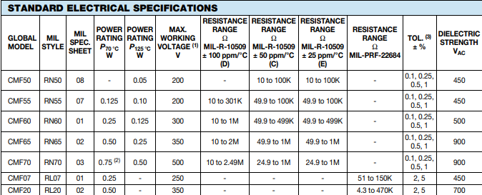R1. RN50C1800FRE6

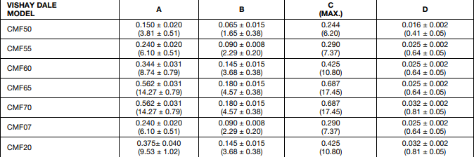Anexa 2

R2/R5. CF14JT10K0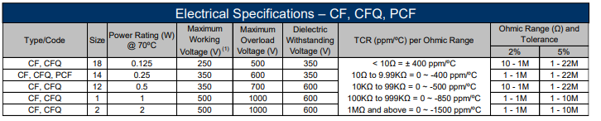

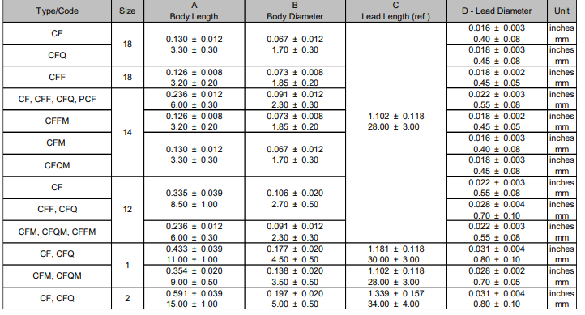

Anexa 3

# R3/R4. RN50C5623FB14

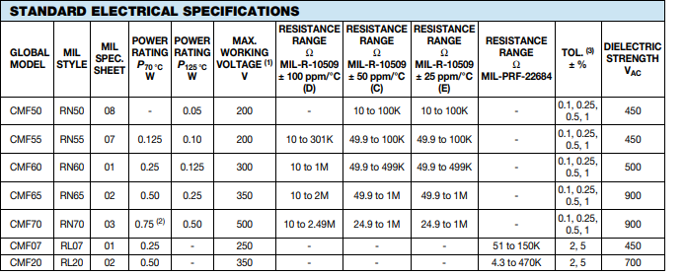

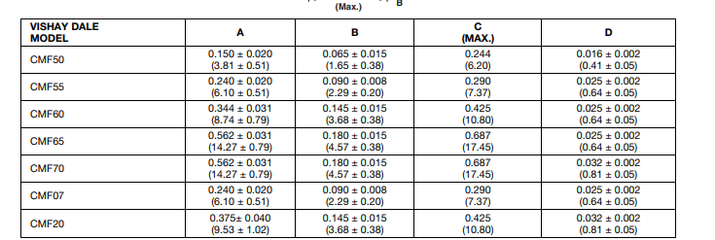

Anexa 4

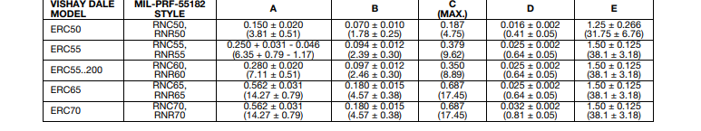R6/R7. RNC50J2201FSB14

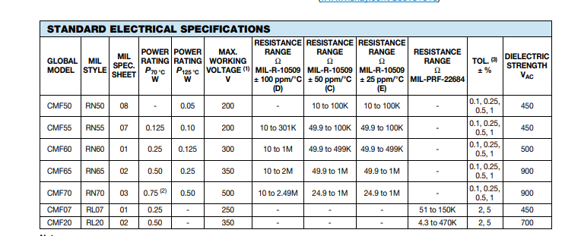

Anexa 5

**R8/R9. RN50C1004FB14

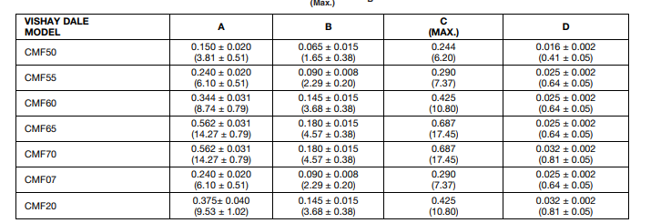

Anexa 6

C1. ECA1CHG101

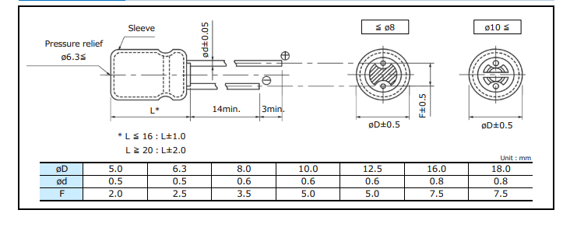

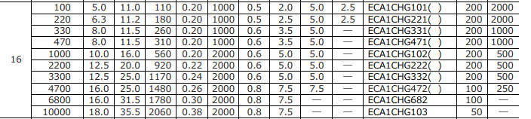

Anexa 7

C4/C5. ECA1CEN220

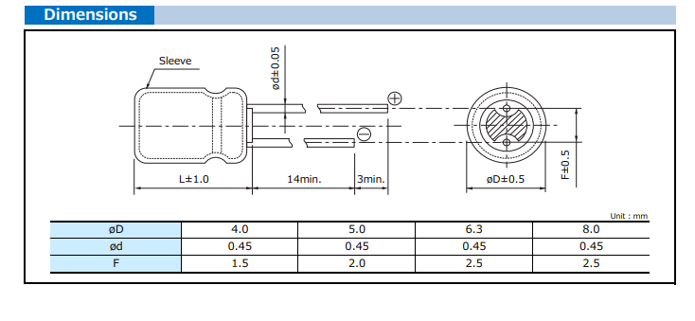

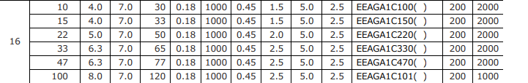

Anexa 8

C2/C3. C330C104KDR5TA

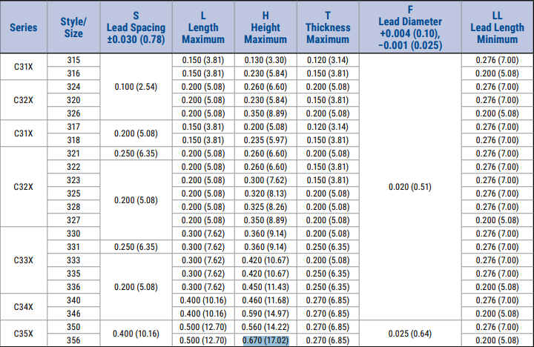

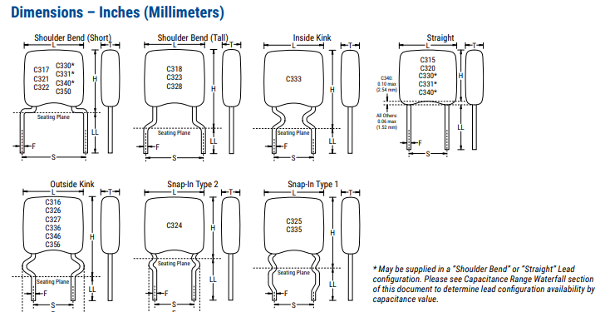

Anexa 9

BC109C

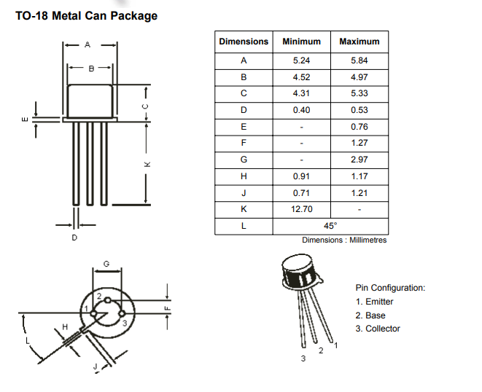

Anexa 10

Conectori 1776275-2

